- 办公公文、案件审判流程办理。
第1步：登录OA内部信息网，会自动打开机关事务管理系统，也可点击【应用系统】->【机关事务管理】进入（图1）。
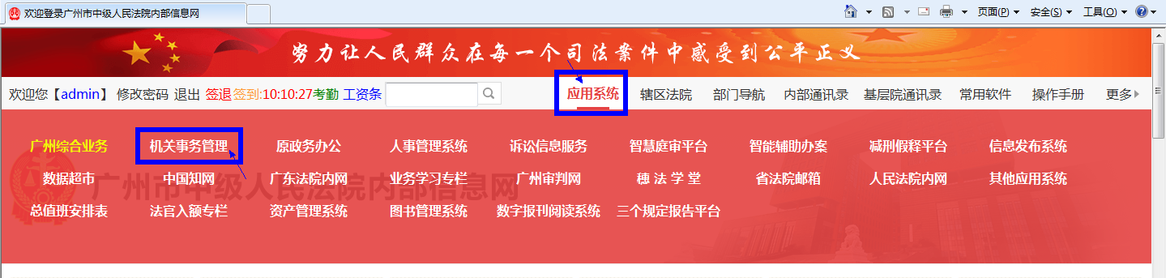
（图1）
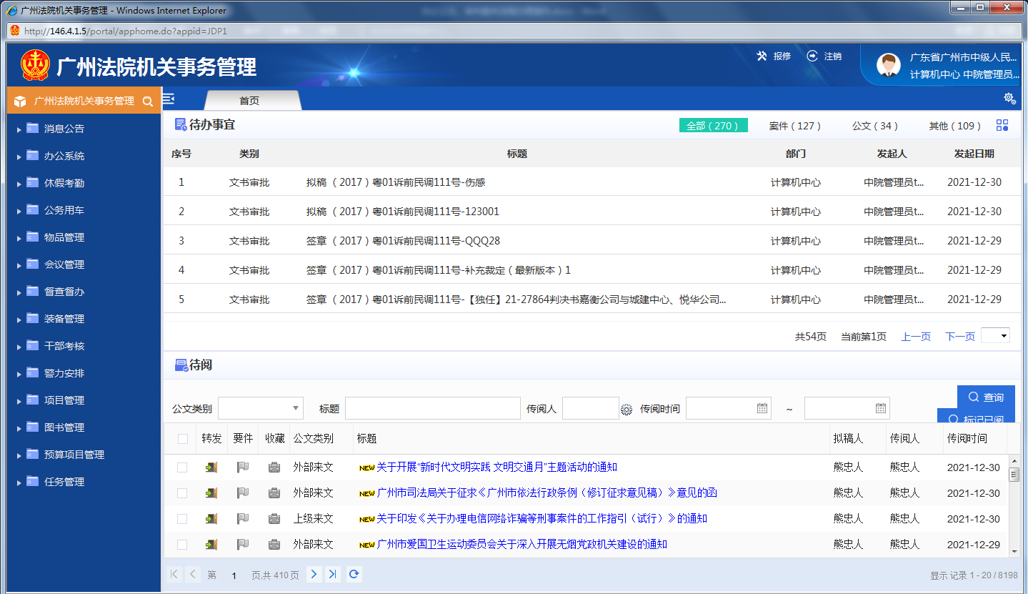

办公公文、审判案件流程办理入口一：
- 机关事务管理->首页【待办事宜】，显示所有待办信息（图2），需操作审批。右上角图标可查看更多内容。
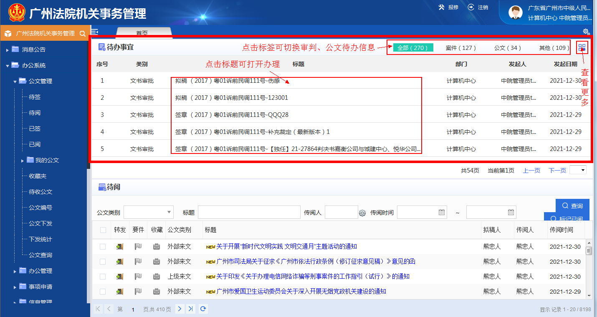
（图2）

- （接图2）待办事宜右上角图标可查看更多内容：点处理具体待办，右下角可翻页。（图3）
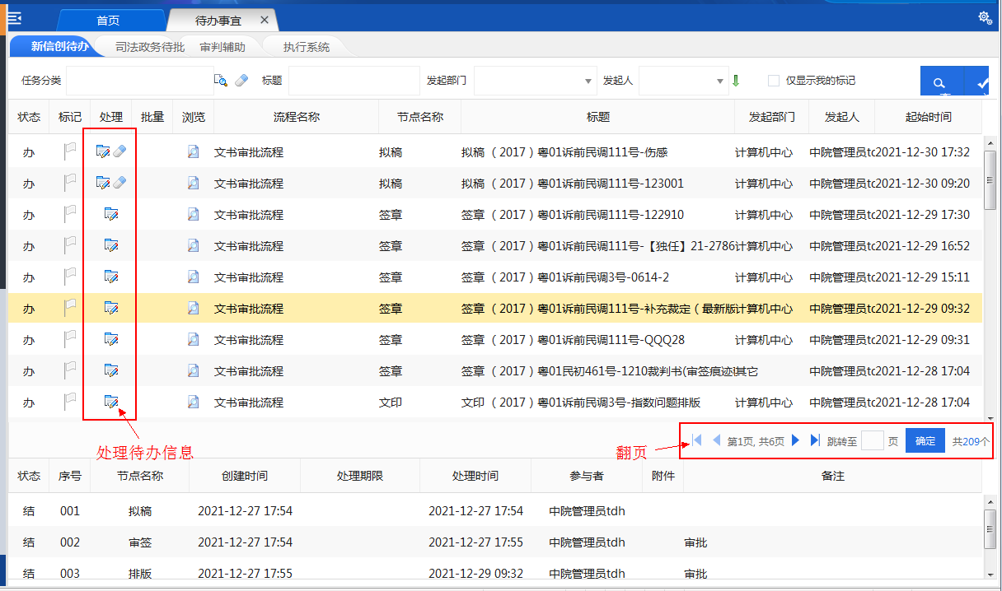
（图3）
- 首页【待阅】列表，此列表信息为公文传阅内容，只供传阅浏览，无需签批意见。（图4）
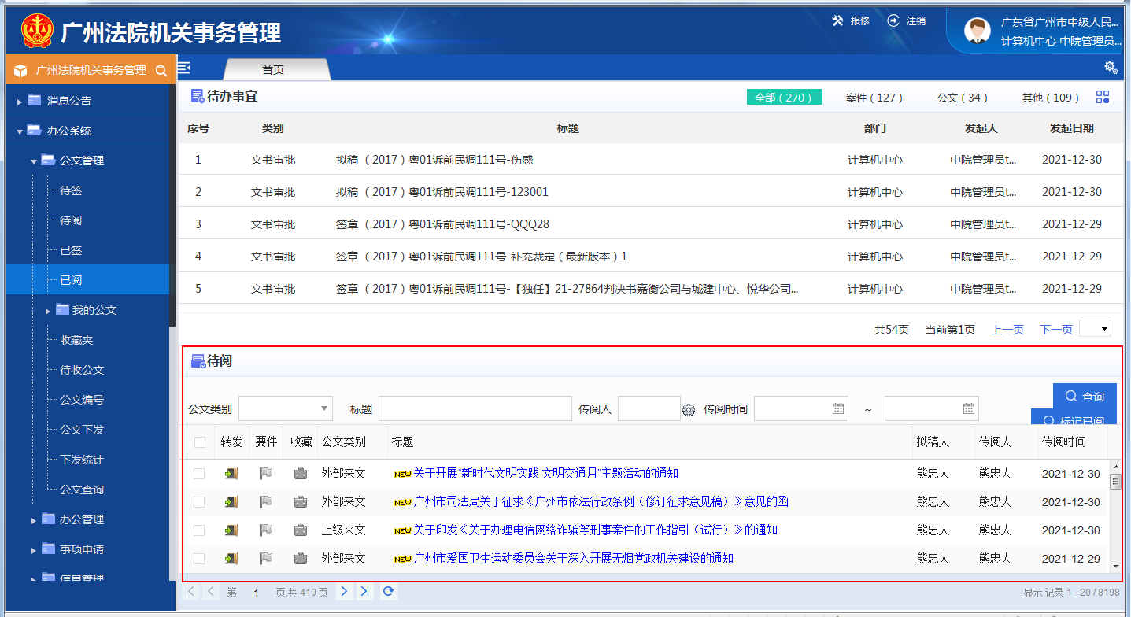
（图4）
- 点击左侧【办公系统】->【公文管理】->【待签、待阅、已签、已阅】，可分类查看审批办公公文。（图5）
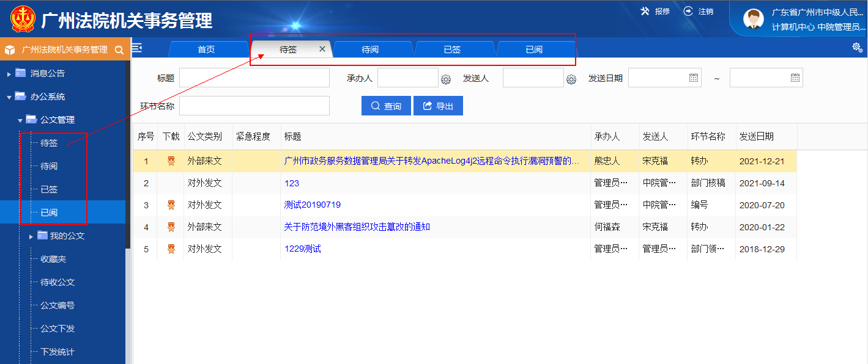
（图5）

办公公文、审判案件流程办理入口二：
- 登录OA内部信息网->进入【广州综合业务】（图6）。
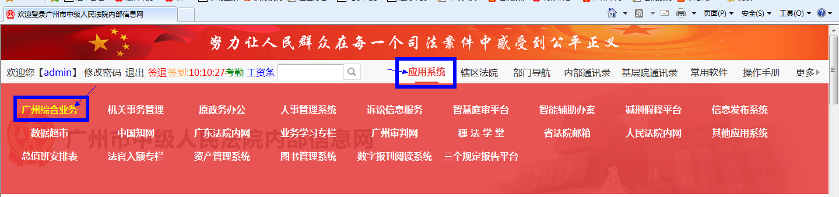
（图6）
- 广州综合业务：左上框为【常用功能】，可进入【我的待办】；中间位置【待办事宜】，可操作审判、公文待办事项，同机关事务管理待办操作一致。（图7）
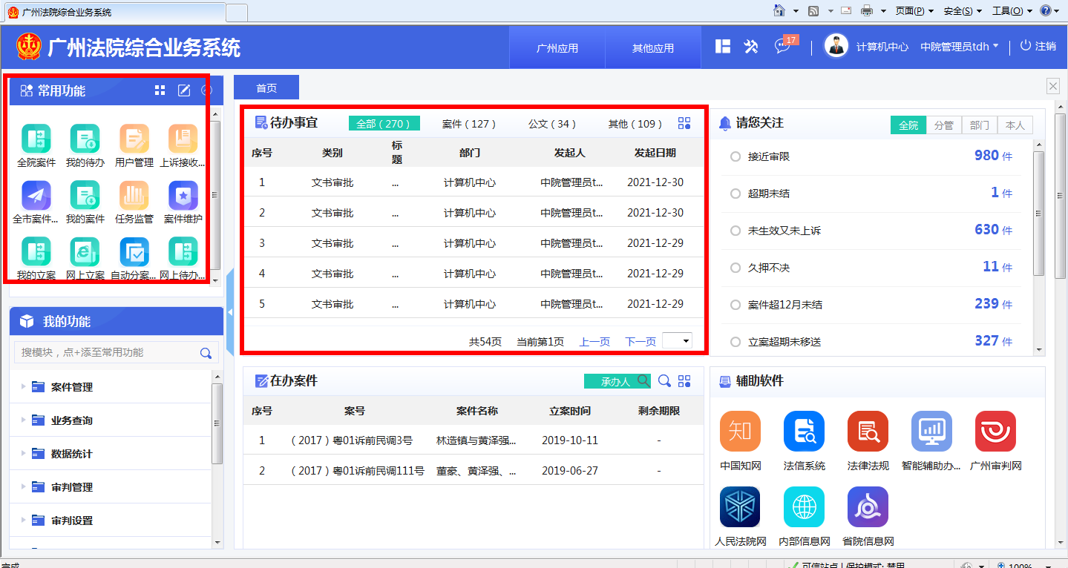
（图7）
